KTF blir Kosmetik- och hygienföretagen, KoHF
I dag byter branschföreningen Kemisk-Tekniska Leverantörförbundet namn till Kosmetik- och hygienföretagen. Detta för att göra det tydligare vilken bransch vi företräder.
”Kemisk- teknisk” var en term som ursprungligen förknippades med produkter som tvål, skurpulver och tvättmedel i dagligvaruhandeln. I dag används oftast de engelska termerna ”Personal Care” för kosmetik och kroppshygienprodukter och ”Home Care” för tvätt- och rengöringsprodukter till hemmet. Vi har dock valt att använda de svenska orden kosmetik och hygien i namnet då dessa bäst beskriver vilka produkter branschföreningen företräder. I begreppet hygien ska även inläsas tvätt och rengöring.

Ny Logotyp
I och med namnändringen har branschföreningen även skaffat en ny logotyp.
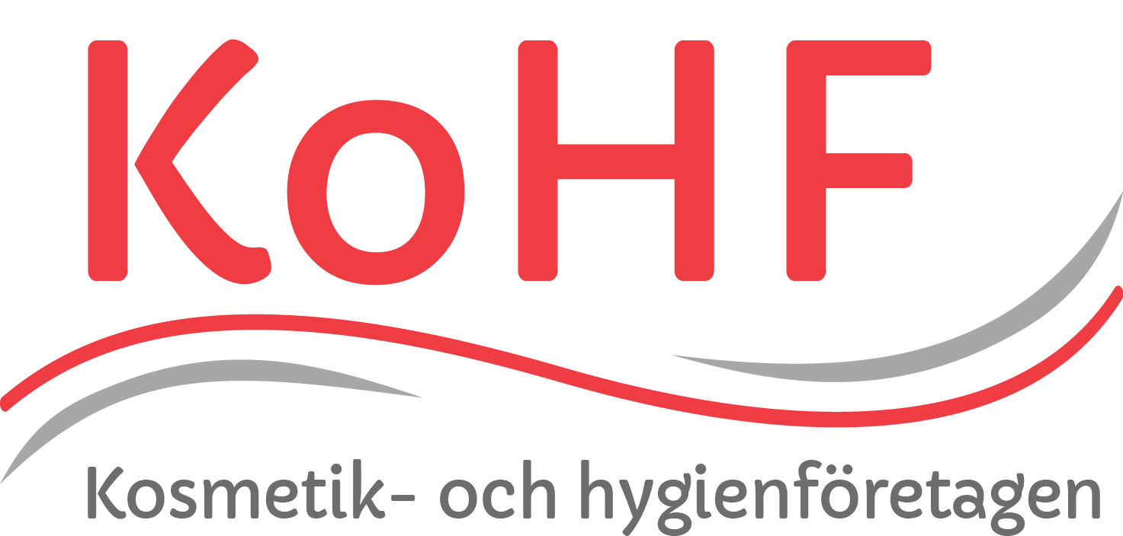

Ny hemsida
I samband med namnändring och förändring av logotyp lanserar vi också en nygjord hemsida, www.kohf.se , Den ska tjäna samma syften som den gamla hemsidan avseende information till både medlemmar och allmänhet, men då tekniken är uppdaterad ska den vara mer lättnavigerad och även ha en bättre anpassning till olika skärmenheter.

KTF finns kvar, men med ny betydelse
KTF finns kvar men ska nu utläsas Kemisk Tekniska Företagen och utgör benämningen på den sammanslutning av fem branschföreningar som delar kansli och anställda. KTFs logotyp ändrar också färg till orange och av hemsidan www.ktf.se framgår information om de olika branschföreningarna som ingår.

